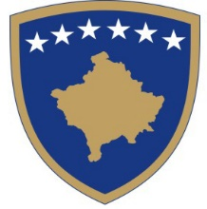

LOGO
Republika e Kosovës – Republika Kosova – Republic of Kosova
KOMUNA ......... – OPŠTINA ........– MUNICIPALITY .......

NJOFTIM

Të nderuar qytetarë,

Komuna e ........ , respektivisht Komisoni për zgjedhjen e Këshillave Lokale do të filloj me procesin e zgjedhjes së Këshillave Lokale të fshtarave, vendbanimeve dhe lagjeve urbane.

Ju ftojmë që të merrni pjesë në këto takime të cilat do të organizohen në datat e mëposhtme:

Orari i takimeve
Nr. rendor | Emri i Këshillit Lokal | Data e mbajtjes | Ora | Vendi i mbajtjes së takimit
1
2
3
4

Rendi i ditës:
1)
2)
3)

